Технологическая карта 10а класса 27 мая

Дата урока | урок | Предмет | Наименование темы урока | Виды деятельности |  | Контроль |  |  | Консультации (указать контактную информацию)
 |  |  |  | Работа с учебником и тетрадью | Работа с электронными ресурсами | Форма контроля | Дата контроля | Место размещения выполненного д/з
27.05 | 1 | Алгебра и начала анализа | Повторение Вычисление производных | №42,34 | инфоурок(infourok.ru) | Выполнение  данных упр. | 28.05 | feliks.avanesyan.63@mail.ru | Электронная почта feliks.avanesyan.63@mail.ru  WhatsApp, Ежедневно 15.00-18.00
 | 2 | Геометрия | Решение задач по теме. Пирамида | №259  №247 | инфоурок(infourok.ru) | Выполнение  данных упр. | 28.05 | feliks.avanesyan.63@mail.ru | Электронная почта feliks.avanesyan.63@mail.ru  WhatsApp, Ежедневно 15.00-18.00
 | 3 | Физическая культура | О.Ф.П. Круговая тренировка | https://resh.edu.ru/subject/lesson/4783/main/226106/ |  | Тестирование на РЭШ | 27.05 | РЭШ | Электронная почта учителя, классного руководителя,  WhatsApp, Ежедневно 15.00-18.00
 | 4 | Английский язык | Тренировка письменной речи | Биболетова М.З.  «Enjoy English» |  | Упр 1.2 стр 160 (цифра-слово в ответе)  Стр 156 выписать третий столбец слов с переводом | 27.05 | ira.seleznevai@yandex.ru  s.sevumyan@bk.ru | Электронная почта учителя, классного руководителя,  WhatsApp, Ежедневно 15.00-18.00
 | 5 | Физика | Физ. Практикум.  Измерение. ЭДС и внутренного сопротивления источника тока | Выполнение практической работы | Интернет ресурсы | Отчет в тетради | 28.05 | feliks.avanesyan.63@mail.ru | Электронная почта feliks.avanesyan.63@mail.ru  WhatsApp, Ежедневно 15.00-18.00
 | 6 | Химия | Урок повторения.  «Типы химических реакций в органической химии»  Кроссворд смотри ниже. | Химия -10 О. С. Габриелян, ООО«Дрофа» 2013г. кроссворд | https://vpr-klass.com/uchebniki/himiya/10_klass_gabrielyan/10kl_gabrielyan_uchebnik_chitat'_onlajn.html  https://videouroki.net/blog/videourok-po-khimii-tipy-khimicheskikh-reaktsiy-v-organicheskoy-khimii.html | Выполнить кроссворд: «Типы химических реакций в органической химии» не переписывая, а прямо в технологической карте. | Прислать работу: 28.05. (только кроссворд). | valentina.solovieva2017@yandex.ru | Электронная почта учителя,  классного руководителя,  WhatsApp, Ежедневно 15.00-18.00

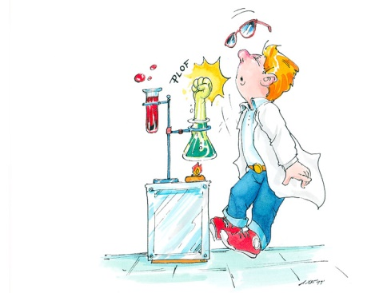
Кроссворд по теме: «Типы химических реакций» (27.05).
 |  |  |  |  |  |  |  |  |  |  |  |  |  |  |  |  |  |  |  |  |  |  |  |  |  | ¹
 |  |  |  |  |  |  |  |  |  |  |  |  | ² |  | ³
 |  |  |  |  | ⁴ |  | ⁵ |  |  |  |  |  |  |  |  |  |  |  |  |  |  |  | ⁶
 |  |  |  |  |  |  |  |  |  |  |  |  |  |  |  |  |  | ⁷
 |  | ⁸
 |  |  |  |  |  |  |  |  |  |  |  |  |  |  |  |  |  |  |  |  |  | ⁹ |  | ¹⁰ |  |  |  | 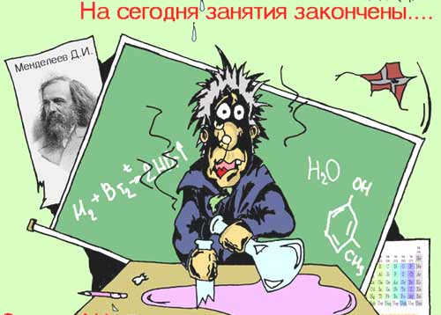
 |  |  |  |  |  | ¹¹
¹²
 |  |  |  |  |  |  |  |  |  |  |  |  |  |  |  | ¹³
¹⁴
 |  |  |  |  |  |  |  |  |  |  |  |  |  |  |  |  |  |  |  |  |  |  | ¹⁵

Вопросы к кроссворду:
- Реакция соединения двух или более мономеров.
- Один из видов химических реакций, где при взаимодействии веществ с водой происходит разложение исходной молекулы с образованием новых соединений.
- Процесс образования высокомолекулярного вещества путём многократного присоединения молекул низкомолекулярного вещества.
- Эффективный способ превращения парафиновых углеводородов, которые являются преобладающей группой в составе нефти, в ароматические-реакция ….
- Реакция взаимодействия спиртов и карбоновых кислот.
- Реакция взаимодействия углеводородов с элементами VII группы Периодической таблицы Д. И. Менделеева.
- Реакция присоединения водорода по кратной связи.
- Реакции замещения, в которых атаку осуществляет частица, имеющая дефицит электронов.
- Реакция просоединения молекулы воды по кратной связи.
- Реакция получения галогенпроизводного.
- Реакция присоединения водорода по кратной связи, обычно в присутствии катализаторов.
- Реакции замещения, в которых атаку осуществляет реагент, несущий неподеленную электронную пару.
- Отщепление двух атомов или групп атомов от соседних атомов углерода с образованием между ними π-связи.
- К какому типу относится реакция между аммиачным раствором оксида серебра и альдегидами.
- Химические реакции между веществами, находящимися в одной фазе.

